编号
南京航空航天大学

毕业论文

题 目 | 小波尺度谱图像特征提取及其在转子故障诊断中的应用研究

学生姓名 | 赵选位
学 号 | 070450805
学 院 | 民航学院
专 业 | 民航机电工程
班 级 | 0705301
指导教师 | 陈果 教授

二〇〇九年六月
南京航空航天大学
本科毕业设计（论文）诚信承诺书
本人郑重声明：所呈交的毕业设计（论文）（题目：小波尺度谱图像特征提取及其在转子故障诊断中的应用研究）是本人在导师的指导下独立进行研究所取得的成果。尽本人所知，除了毕业设计（论文）中特别加以标注引用的内容外，本毕业设计（论文）不包含任何其他个人或集体已经发表或撰写的成果作品。

作者签名： 年 月 日
（学号）：

小波尺度谱图像特征提取及其在转子故障诊断中的应用研究

摘 要
振动信号是旋转机械状态监测与故障诊断的重要信息来源，当机械设备发生故障时会导致动态信号非平稳性的出现，通过对非平稳振动信号的分析研究可以判断出机械故障的类型和故障的严重程度。小波变换以其良好的时频局部性，多尺度性和“数学显微”特性等优点，在故障诊断领域得到了越来越广泛的应用。通过连续小波变换得到的小波尺度谱可看作是一个有恒定带宽的谱图，不仅能够显示信号的时频特征,而且能够很好地表现信号中一些能量较小的分量，利于提取早期故障特征。然而，目前在尺度谱特征自动提取和故障智能诊断方面的研究仍处于初级阶段，研究的还很少。
本文通过引入图像分析和处理方法，将对振动信号的分析转化为对图像的处理。利用连续小波变换提取了转子故障振动信号的小波尺度谱，通过对小波尺度谱特征的分析并利用人工智能领域中特征提取的主成分分析（PCA: Principle Component Analysis）方法，实现了故障信号尺度谱的特征提取；利用模式识别中的最近邻方法对提取的故障特征进行分析识别。最后利用ZT—3型多功能转子振动实验台进行模拟故障信号的采集，并利用上述方法进行验证，取得了较好的识别效果，实现了尺度谱特征的自动提取和故障的智能诊断。

关键词：连续小波变换，尺度谱，主成分分析，特征提取，故障诊断

Wavelet scale spectrum image feature extraction and its application in fault diagnosis of rotor

Abstract
Rotating machinery vibration signal is an important source of information for condition monitoring and fault diagnosis. When the event of the failure of machinery and equipment occurs, there will be dynamic signals which are non-stationary and non-linear. By analyzing non-stationary vibration signal, we can determine the type of mechanical failure and failure extent of the problem.
Wavelet transform with its good time-frequency localization, multi-scale and "micro-mat-hematical" properties, etc., in the field of fault diagnosis has been used more and more widely. Through the continuous wavelet transform, wavelet scale spectrum obtained can be seen as a constant bandwidth of the spectrum, not only can show the time-frequency characteristics, but can show a good performance in some smaller quantity of energy, in favor of early fault features extraction. However, the spectral characteristics of the scale automatic extraction of intelligent fault diagnosis and research is still in its infancy with few studies.
In this paper, some image processing methods are used in the analysis of wavelet scale spectrums. Principal component analysis (PCA) is used to extract the image features of wavelet scale spectrums, then the nearest neighbor classifier is used to classify all the different fault vibration signals. Finally, ZT-3-type multi-rotor vibration test-bed to simulate fault signal collection is used to collect the four kinds of vibration signals in order to verify the above method. The result shows that the above method can efficiently extract the scale spectrum characteristic and can be used in the future intelligent fault diagnosis.

Key Words：continuous wavelet transform, scale spectra, principal component analysis, feature extraction, fault diagnosis

目 录
摘 要 i
Abstract ii
目 录 iii
第一章 绪论 1
1.1课题研究的背景及意义 1
1.2旋转机械故障诊断技术的研究现状 2
1.3本文内容总述 3
第二章 转子故障特征分析 5
2.1典型转子故障特征分析 5
2.1.1不平衡故障 5
2.1.2不对中故障 5
2.1.3碰摩故障 6
2.1.4油膜涡动故障 6
2.2 ZT-3型转子振动实验台系统介绍 8
2.2.1 ZT-3型转子振动实验台 8
2.2.2数据采集及分析系统 9
2.2.3 ZT-3型转子振动实验台故障试验 10
第三章 转子故障的小波尺度谱图像分析 11
3.1连续小波变换基本理论 11
3.1.1连续小波变换的原理 11
3.1.2 小波变换特点 13
3.2小波尺度谱特征分析 13
第四章 基于PCA的小波尺度谱图像特征提取 17
4.1主成份分析(PCA)的发展及研究现状 17
4.2 PCA基本原理 18
4.3基于PCA小波尺度谱图像特征提取 19
4.3.1特征尺度谱的构建 19
4.3.2特征提取具体过程 21
第五章 特征分类及结果分析 23
5.1基于最近邻分类的转子故障识别 23
5.2 实验结果及分析 23
第六章 总结与展望 25
6.1 总结 25
6.2 展望 25
参考文献 26
致 谢 27

第一章 绪论

1.1课题研究的背景及意义
随着现代化工业大生产的不断发展，旋转机械（例如航空发动机，涡轮机，气压机等）应用的越来越广泛，在国民生产中发挥着越来越重要的作用。由于旋转机械结构变得越来越复杂，并且经常运行于高速、重载及恶劣环境等条件下，机械设备常会发生故障，故障一旦发生轻则降低生产质量或导致停产，增加维修费用，造成经济效益的降低；重则会造成严重的甚至是灾难性的事故。
鉴于旋转机械如此重要的作用，我们要尽力减少、避免故障事故的发生，维持机械正常运行，保证国民生产高效安全。所以对于旋转机械设备的检测和故障诊断就显得尤为重要。这种举措可以帮助人们及时发现设备的异常，掌握设备的运行状态，把握它的发展趋势，分析判断故障的部位和产生的原因，有利于及早的采取有效措施，避免重大事故的发生。对于旋转机械的检测和诊断，从诊断技术的观点来看，转子部分又是旋转机械的核心部分，是检测和诊断的主要对象。因此，对转子系统检测和诊断方法的研究是具有一定典型和普遍意义的。
人们对转子系统的检测和故障诊断方法一般都是从观测到的系统振动信号入手，发现并着重分析包含大量故障信息的突变部分信号。目前，对振动信号分析的方法多是由傅立叶变换发展而来的。连续小波变换克服了短时傅里叶变换在单分辨率上的缺陷，具有多分辨率分析的特点，在时域和频域都有表征信号局部信息的能力，时间窗和频率窗都可以根据信号的具体形态动态调整。在一般情况下，在低频部分可以采用较低的时间分辨率，而提高频率的分辨率，在高频情况下可以用较低的频率分辨率来换取精确的时间定位。小波尺度谱可以较好的反应故障信号的时频特征和故障特性，通过对小波尺度谱进行分析，可以发现不同故障的灰度区域和变化程度是不同的，利用小波尺度谱提取故障特征可以进行早期的故障诊断。
目前利用小波尺度谱进行故障诊断的研究中，Z.peng等人的论文^{[1]}分析了尺度谱对故障信号在时频分析方面的优越性，并将其应用于碰磨转子系统故障的诊断研究中，结果表明，尺度谱对于碰摩信号分析有着独特的优势，并且它们能很好的描述和提取碰摩转子系统的动态特征，能够有效的反映故障的特征信息。但是，该文献的研究并未从尺度谱上得到数字特征仅仅通过人为观察来对故障进行识别，显然无法实现特征的自动提取和碰摩故障的智能诊断。徐建华在文献[2]中提出了利用图像的统计特性——灰度图像的一阶矩作为故障特征的提取方法，并进行了故障的分类诊断，结果表明小波尺度谱能够很好的反应故障特征。文献[3]在文献[1]的基础上分析了尺度谱的纹理变化，指出不同故障类型的尺度谱表现出的纹理变化是不同的，并将纹理特征应用于尺度谱的特征提取和故障的智能诊断中。然而，上述利用尺度谱特征提取的方法仅仅考虑的尺度谱灰度和纹理的变化，忽略了故障信号本身的整体性特征和其往往带有非平稳非线性的特征。
与传统的频谱图像相比，代表故障时频特征的小波尺度谱在故障诊断中表现了绝对的优势。但是目前对转子信号小波尺度谱应用的研究还处于初级阶段，研究的还比较少，依靠小波尺度谱的故障诊断还没有达到快速准确的水平阶段，而且没有进行图像整体特征提取不能进行故障的智能诊断。
不同类型故障的尺度谱所表现的故障特征是有差别的，若能够对尺度谱有效的进行特征提取及分类，便可以实现尺度谱特征的自动提取和故障的智能诊断。本文借鉴人脸识别的思想，运用在人脸识别领域广泛应用的主成分分析(PCA)方法^{[４]}对小波尺度谱图像进行压缩提取最能反映图像本质的低维特征，然后利用所得的不同类别的故障的低维特征进行训练和分类，实现了转子故障小波尺度谱的特征自动提取与智能识别。这个方法是目前研究比较少，比较新颖的转子故障诊断研究方法。

1.2旋转机械故障诊断技术的研究现状
目前故障诊断技术是国内外研究的前沿课题，国内外都对其展开了积极的研究，并且己经产生了巨大的经济效益。美国的许多权威机构如美国机械工程师学会(ASME)，美国宇航局(NASA)等都参与了这一领域的研究美国的一些公司如Bentley、HP、Scientific-Atalanta等，他们的检测产品基本上代表了当今诊断技术的最高水平，不仅具有完善的监测功能，而且具有较高的诊断功能；其它一些国家故障诊断技术的发展也是各有特色，如英国在摩擦诊断方面、丹麦在振声诊断方面等等，他们在诊断技术应用方面都各具优势^{[5]}。
我国的故障诊断技术发展迅速，在故障诊断技术理论方面己接近世界水平,如文献[6]进行了振动信号的分析，就其振动信号产生变化原因做了描述，文献[7]讲述了机械故障诊断的原理，文献[8]讲述了机械故障诊断的技术等等。目前，我国在一些特定设备的诊断研究方面很有特色，形成了一批自己的监测诊断产品。如西安交通大学研制的“大型旋转机械计算机状态监测系统及故障诊断系统RMMD”、华中科技大学开发出的“汽轮机工况监测和诊断系统KBTGMD”、哈尔滨工业大学的“微计算机化机组状态监视与故障诊断专家系统MMMDES”等。
目前，国内检测诊断技术的研究主要集中在以下几个方面：
(1)传感技术研究：传感技术是反映设备状态参数的仪表技术。国内先后开发了各种类型的传感器，如屯涡流传感器、速度传感器、加速度传感器和温度传感器。近年来开发的传感技术有光导纤维、激光、声发射等。
(2)关于信号分析与处理技术的研究：从传统的谱分析、时序分析和时域分析，开始引入了一些先进的信号分析手段，如快速傅立叶变换，Wigner谱分析和小波变换等。这类新方法的引入弥补了传统分析方法的不足，为准确快速分析故障信号提供了有利条件。
(3)关于人工智能和专家系统的研究：这方面的研究已成为诊断技术的发展主流，目前已有“日程机械故障诊断专家系统”，但这一技术在工程方面的研究尚未达到人们所期望的水平。
(4)关于神经网络的研究：比如旋转机械神经网络分类系统等的研究已经取得了应用，取得了比较好的效果。
(5)关于诊断系统的开发与研究：从单机巡检与诊断到上下位机式的主从机结构，直至以网络为基础的分布式系统的结构越来越复杂，实时性越来越高。
(6)专门化与便携式诊断仪器和设备的研制与开发^{[9]}。
本文主要是对机械转子振动信号进行分析研究，确立信号信息进行故障诊断，所用到的主要方法就是小波变换。
小波分析(Wavelet Analysis)是当前应用数学中一个迅速发展的新领域，经过十年的探索和研究，其重要的理论体系己经形成并被成功的应用于科学研究领域。与Fourier变换相比，小波变换是种时间—频率(尺度)的局部变换；与短时Fourier变换相比，小波变换能够通过伸缩平移改变时域分析窗的形状，从而对函数或信号进行多分辨分析。因而小波变换被誉为“数学显微镜”。它解决了Fourier分析不能解决的多分辨率困难问题，是调和分析发展史上里程碑式的进展，成为国际上众多学术团体和科领域共同关注的热点。
小波理论在信号分析、语音合成、图像识别、数据压缩、大气与海洋波的分析、分形以及天体力学方面都已取得了具有科学应用价值的成果^{[10]}。近年来小波分析在机械故障诊断中的应用也已经出现，但尚处于探索阶段，还有巨大的空间有待人们的科学研究。

1.3本文内容总述
目前小波变换在旋转机械故障诊断中已经得到了广泛的研究和应用，与传统频谱图像相比，代表故障时频特征的小波尺度谱在故障诊断中对于判别信号故障的非平稳特征中显示出了巨大的潜力和优势。目前利用小波尺度谱的转子故障诊断研究尚处于初级阶段，在很多应用上没有实现小波尺度谱时频特征的自动提取，不能很好的进行故障智能诊断。
有鉴于此，本文借鉴人脸识别的思想，运用在人脸识别上广泛应用的主成分分析(PCA)^{[11]}方法直接对图像整理进行压缩提取最能反映图像本质的低维特征，然后利用低维特征构造分类器，最终实现故障的特征自动提取和智能诊断。本文主要进行工作安排如下：
第一章阐述了本文研究的背景及意义。针对现今尺度谱在转子故障诊断中的研究尚处于初级阶段，特别是在转子故障诊断中的应用研究更少，还没有实现自动提取图像特征进行故障诊断的问题，提出了借鉴人脸识别图像处理技术PCA进行图像压缩和特征提取的新颖观点，分析了目前国内诊断技术的研究方向，提出本文以连续小波变换进行信号分析。
第二章介绍了典型转子故障，分析了各自的特征以及这些故障产生的原因；并对模拟转子故障信号的采集平台——ZT—3型多功能转子振动实验台进行了介绍。
第三章小波变换的发展背景及过程，阐述了连续小波变换的原理。分析了小波尺度谱的特点，指明小波尺度谱可以有效的反映出振动信号的故障特点，并根据故障振动信号的衰减特征选择Complex Morlet小波进行尺度谱的获取。
第四章首先介绍了主成分分析（PCA）方法的广泛应用及其原理，然后阐述了利用PCA进行尺度谱特征提取的过程和方法，实现了对尺度谱特征的自动提取。
第五章 应用模式识别中的最近邻方法对基于PCA方法提取的尺度谱特征进行了分类识别。最后利用ZT-3型转子试验台获取的故障信号进行了验证，并与传统的频谱诊断方法的结果进行了比较。
第六章 总结与展望，对本文所研究内容进行了总结，并展望了今后的发展方向。

第二章 转子故障特征分析

2.1典型转子故障特征分析
旋转机械故障指机器的功能失常，机器动态性能恶化，不符合技术要求。如机器运行失稳、机器发生异常振动和噪音、机器的工作转速、输出功率发生变化以及介质的温度、压力、流量异常。发生的故障不同产生的信息也不一样。根据不同故障特有的信息，可以对机器进行故障诊断，由于发生故障的原因往往不是单一因素，因此对旋转机械的故障诊断，必须进行全面的综合分析研究。旋转机械典型的振动故障有:转子的不平衡故障、转子的不对中故障、碰摩故障及油膜涡动故障，其产生的原因及故障机理如下：

2.1.1不平衡故障
转子不平衡^{[12]}包括转子系统的质量偏心及转子部件出现缺损。转子质量偏心是由于转子的制造误差、装配误差、材质不均匀等原因造成的，转子部件缺损是指转子在运行中由于腐蚀、磨损、以及转子受疲劳力作用，使转子零部件损坏、脱落等造成转子不平衡。转子在运转过程中，每旋转一周，由转子的质量不平衡所产生的离心力就在转子或轴承的某一测点处产生一次振动响应，因此它的振动频率就是转子的旋转频率（简称为转频）。
转子不平衡的振动特征主要为：(1)频率特征：振动的激振频率为单一的旋转频率。(2)相位特征：在工作频率下相位稳定。(3)转速跟踪动态特征：在上述单自由度模型的情况下，刚开始时振幅随着转速增大而增大，达到临界转速时达到最大峰值，超过临界转速时就减小，最后趋向于一定值即偏心值。在多自由度模型情况下，超临界转速主要指转速在一阶和二阶共振峰之间，其振幅减小并不趋于偏心值,而与转速和阻尼的水平有关。
在进行故障诊断时我们还要注意以下几点：(1)要注意刚性转子与柔性转子的区别。(2)注意转子不平衡与基础共振的区别，基础共振时主要为垂直振动，而转子不平衡由于激振力随转角位置变化，所以观测点的信号有90度的相位差。(3)在采用涡流式传感器时，要区别轴弯曲与轴颈椭圆度对振幅的影响，要区别故有不平衡、转子弯曲造成的不平衡、转子热弯曲造成的不平衡、转子部件脱落造成的不平衡以及转子联轴节精度不良造成的不平衡等。

2.1.2不对中故障
转子之间的轴线由于机器的安装误差、机器承载后的变形、机器工作状态时的对中变化以及基座的沉降不均等，造成转子轴线之间径向位移、偏角位移或综合位移等误差，统称为转子不对中。转子不对中故障是旋转机械常见故障之一，又分为平行不对中、角度不对中，以及二者的组合不对中。
当转子不对中时，转子不对中的轴系不仅改变了转子轴径与轴承的相互位置和轴承的工作状态，同时也降低了轴承的固有频率。使转子受力及支撑所受的附加力是转子发生异常振动和轴承早期损坏的主要原因。
转子不对中故障主要特征有：容易使某些部件损坏或磨损，而且都会产生不同程度的剧烈振动，频率主要激发二倍频以及高次偶数倍频。振动大小与不对中形式有一定关系，一般表现为轴向振动比较大。不对中引起的振动幅值与机器的负荷有一定的关系，一般随着负荷的增加而成正比的增加，然而对转速的变化影响不大。

2.1.3碰摩故障
在高速旋转机械中，为了提高机械效率，往往把密封间隙和轴承间隙做得很小，但是小间隙除了会引起流体动力激振外，还会发生转子与静止部件的摩擦。此外，轴承中也会发生干摩擦与半干摩擦。转子与静止部件发生摩擦有两种形式，一种是转子在涡动过程中轴颈或转子外缘与静止部件接触引起的径向摩擦，另一种是转子在轴向与静止件接触而引起的轴向摩擦。
碰摩故障中主要的摩擦有转子与密封件的摩擦、转子与隔板之间的摩擦、转轴与轴承内圈或转轴因其它零件配合松动而引发的摩擦。转子碰摩一般引起非线性振动，频带范围较宽，主要以1/2、1/3 等分数谐波为主，常伴随有一倍转频以及高次谐波，局部摩擦引起的振动频率中还有二倍频三倍频等成分。在某些情况下还会激起系统的固有频率，摩擦振动的时域波形常常表现为削波状态。

2.1.4油膜涡动故障
高速工作的柔性转子旋转机械，都采用流体动压滑动轴承，这种轴承靠油膜形成动压来支撑载荷，以达到完全流体滑润的状态，使摩擦功率达到最小。当轴承受到瞬时扰动时，轴颈中心位置移动，这时油膜动压合力与轴负荷不再保持平衡而是形成合力，当恢复力矩大于涡动力矩时，轴承将回到稳定工作状态，相反，当涡动力矩大于恢复力矩时，则轴心开始涡动，即转轴除了自转外，还绕轴承中心进行公转，这种公转就称为涡动。根据涡动因素的不同，涡动的方向与自转方向相同也可以不同。
油膜涡动和油膜振荡是一种转子的轴心绕着滑动轴承中心转动的亚同步振荡现象，亚同步振动又称自激振动，其振动频率低于转子的回转频率。由于这种差异而在转子和定子中产生交变应力，并且，这种振动常常在某个转速下(大于临界转速)突然发生，因而对旋转机械具有极大的危害。
故障产生的振动信号的频域特征基本上是以机械的旋转频率及其分频或倍频为特征频率。因此，分析故障振动信号频率与旋转频率的关系是诊断区分故障的有效方法。掌握了典型转子故障信号特征，有助于我们快速判断故障类型，明白故障发生机理和产生原因，可以大大缩短排故时间，减小因患损失，尽可能的保护设备安全，保证生产安全有效进行。总结四种故障特征频率如下表（表2.1）所示：
表2.1四种故障特征频率
故障类型 | 特征频率 | 常伴频率
转子不平衡 | 1倍频 | 2倍频
转子不对中 | 2倍频 | 4倍频高次偶数倍频
转子碰磨 | 高次谐波低次谐波 | 1倍频
油膜涡动 | 0.5倍频 | 1倍频

设转子转速为n (r/min)，根据振动机理分析可知，系统为不平衡故障时，系统响应为单一的旋转频率，为不对中故障时，响应以2倍、4倍及其他偶数次谐波成分为主；为碰摩故障时，将出现2倍、3倍等高次谐波成分；为油膜涡动时，响应以0.5倍频率为主；因此，取仿真信号为：
$x=\text{sin}[2{πf}_{n}t]$ (2.1)
$x=\text{sin}[2{πf}_{n}t]+0\text{.}5\text{sin}[2π(2f_{n})t]+0\text{.}\text{25}\text{sin}[2π(4f_{n})t]$ (2.2)
$x=\text{sin}[2{πf}_{n}t]+0\text{.}5\text{sin}[2π(2f_{n})t]+0\text{.}\text{25}\text{sin}[2π(3f_{n})t]+0\text{.}\text{125}\text{sin}[2π(4f_{n})t]$ (2.3)
$x=\text{sin}[2π(0\text{.}5f_{n})t]+0\text{.}5\text{sin}[2{πf}_{n}t]$ (2.4)
图2.1(a)(b)(c)(d)分别显示了转子不平衡故障，不对中故障，碰摩故障和油膜涡动故障在模拟故障信号时的频谱图像，通过图像我们可以非常直观清晰的看到各种故障响应的各自特征频率和幅值变化情况。

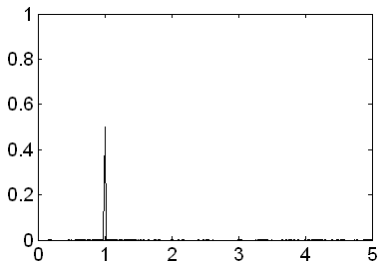
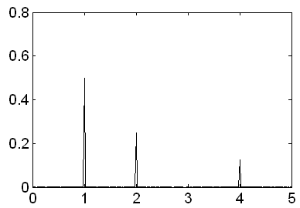
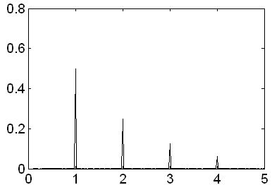
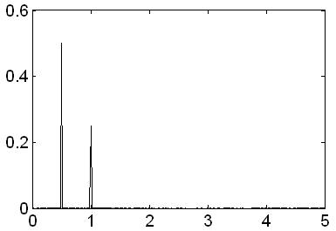
幅值
倍频
幅值

倍频
图(a)不平衡模拟频谱图 图(b)不对中模拟频谱图
幅值
倍频
幅值
倍频
图(c) 碰摩模拟频谱图 图(d)油膜涡动模拟频谱图
图2.1典型转子故障模拟信号频谱图

2.2 ZT-3型转子振动实验台系统介绍
该实验系统由ZT-3型转子振动实验台、DH5910A数据采集系统和DHDAS信号测试分析系统软件组成，能有效地模拟航空发动机的转子不平衡、不对中、碰摩以及油膜涡动等常见故障。

2.2.1 ZT-3型转子振动实验台

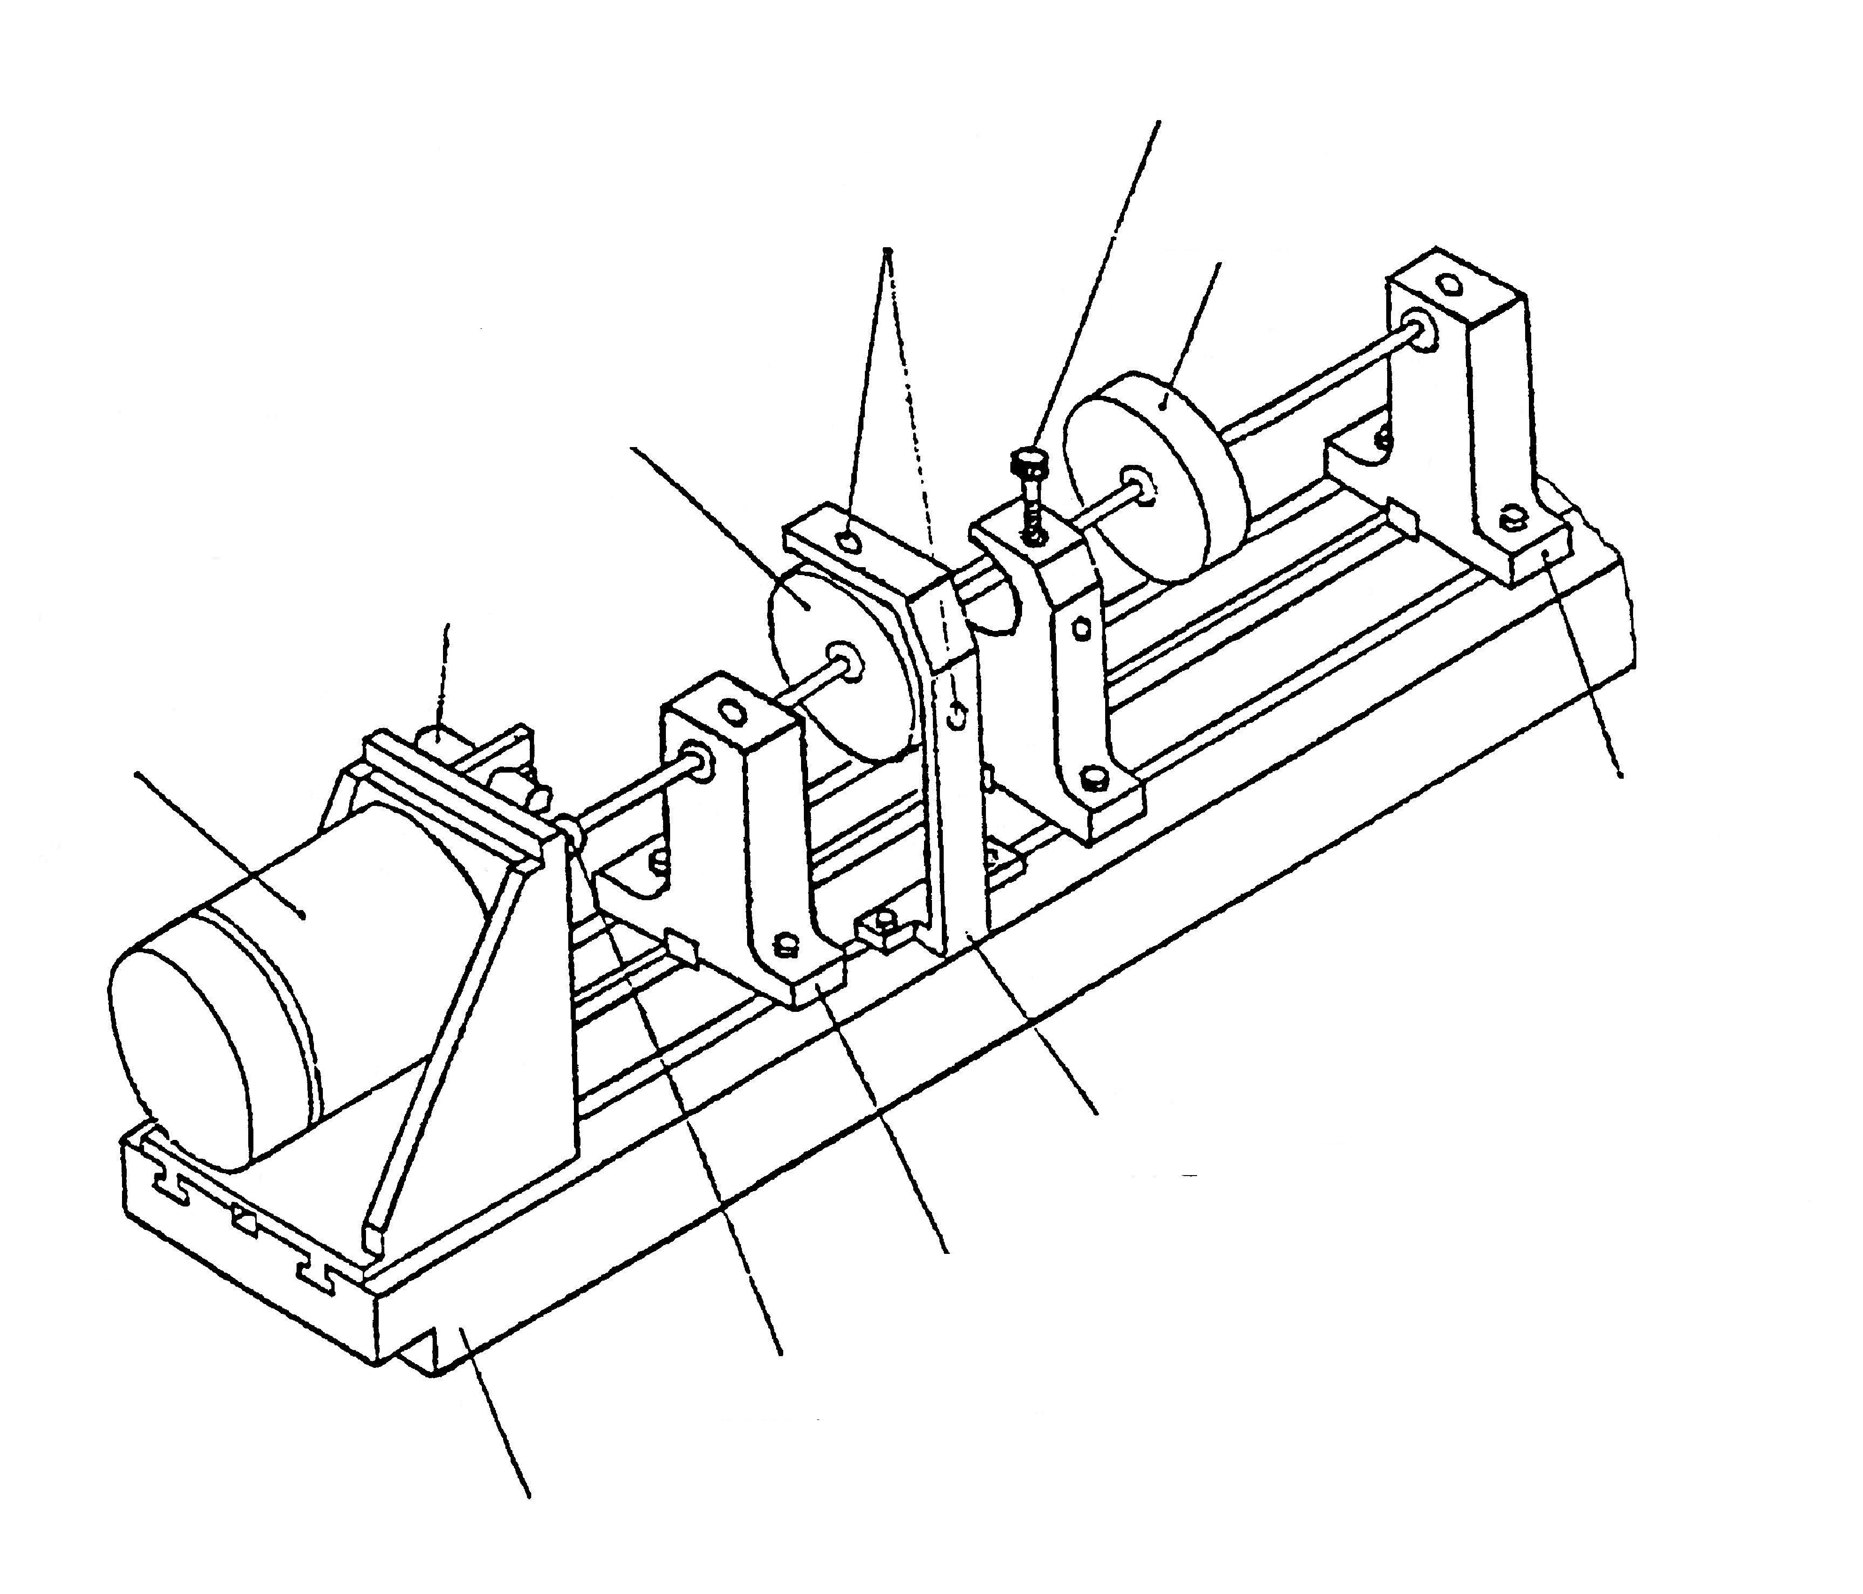
电动机
光电传感器
转子I
电涡流传感器安装孔
摩擦镙钉及支架
转子II
外侧轴承座
电涡流传感器支架
内侧轴承座
联轴节
底座
图2.2 ZT-3转子模拟实验台

由东大仪器厂生产的ZT-3型转子振动实验台是一种用来模拟旋转机械振动的实验装置。主要用于实验室验证转子轴系的强迫振动和自激振动特性，它能有效的再现大型旋转机械所产生的多种振动现象。通过不同的选择改变转子转速，轴系刚度，质量不平衡，轴承的摩擦或冲击条件以及连轴节的形式来模拟机器的运行状态。该转子实验台是一个综合性实验台架，由电机、转子、转速控制系统等组成，上面可以灵活的安装振动、位移、转速、加速度等机械参量测量的传感器，进行综合性的工程测试。模拟实验台如图2.2所示，实物图如图2.3所示：
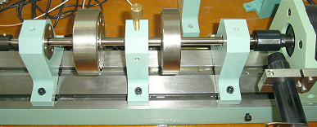
图2.3 ZT-3多功能转子故障模拟实验台

2.2.2数据采集及分析系统
上海东昊测试技术有限公司生产的 DH5910A数据采集系统和开发的DHDAS信号测试分析系统软件，可以根据需要选择通道的类型，自由进行组合，测量通道最多可达128个，具有很强的灵活性。该系统的采样频率范围为10HZ到128HZ，可以满足绝大多数类型的测量需要。该系统的测量和分析功能有：时域波形、线性谱，阶次谱、三维瀑布图、坎贝尔图、波德图、

试 验 台 基 座

脉冲宽度
调制
控制器
转速控制电缆
电动机
联轴器
圆盘
位移传感器
轴承座
转轴
转速传感器
1394卡
DH5920
便携式分析仪
PC机
图2.4 实验装置信号采集原理图

轴心轨迹、自功率谱、功率谱密度（PSD）、传递函数、相干函数、脉冲响应函数、互功率谱、互功率谱密度（CSD）、自相关函数、互相关函数、概率密度函数（PDF）、累积分布函数、直方图（Histogram）、倒频分析谱（实倒谱、复倒谱、逆复倒谱）。
本实验装置原理图如图2.4所示，试验装置均由电动机带动，通过转速传感器（反射式光电传感器）获知转速，位移传感器采集模拟信号，经过模/数变换，将数字信号送给计算机（或数字信号处理器）进行处理。

2.2.3 ZT-3型转子振动实验台故障试验
通过不同的选择改变转子转速、轴系刚度、质量不平衡、轴承的摩擦或冲击条件以及连轴节的型式来模拟及其的运行状态，由配置的检测仪表来观察和记录其振动特性。
（1）不平衡实验方法
在转子侧面凹槽内加入3—5个螺钉,螺钉要集中以使转子发生不平衡，加入后拧紧。
（2）不对中实验方法
将轴承座的螺丝拧开，在轴承座下面放入一个或两个垫片，然后拧紧，将使转轴偏移而造成不对中，从而模拟不对中实验。
（3）转静碰摩实验方法
在碰摩镙钉支架上小心地向下拧摩擦螺钉，直至与轴接触，从而来模拟转静碰摩。
（4）油膜涡动实验方法
为验证油膜涡动实验，需使用下列组件：带轴肩的油膜涡动转轴(500mm)、装有滑动轴承套的涡动轴承支架、针阀式油杯和接油盒。实验步骤如下：1）拆去后两跨转子，仅留第一跨转子和第二跨的内轴承座；2）把转子套装在涡动转轴上，涡动转轴插入第二跨的内轴承座；3）安装涡动轴承座，使涡动转轴的轴肩进入涡动轴承座内，同时调整涡动轴承座与转轴的轴向距离，保证有1～2 mm的间隙；4）装好针阀式油杯和接油盒；5）调整转子在轴上的位置，离涡动轴承座约2／3处固紧； 6）打开油流阀，直至油从轴承滴下，启动实验台，逐渐提高转速，约在3000～4000rpm时，发生涡动，如果涡动没有立即发生，则使用尼龙预负荷棒往涡动轴承端轻轻地抬起轴。

第三章 转子故障的小波尺度谱图像分析

3.1连续小波变换基本理论
小波变换是20世纪80年代后期发展起来的数学分支,克服了短时傅里叶变换在单分辨率上的缺陷，具有多分辨率分析的特点，在时域和频域都有表征信号局部信息的能力，时间窗和频率窗都可以根据信号的具体形态动态调整。在一般情况下，在低频部分可以采用较低的时间分辨率，而提高频率的分辨率,在高频情况下可以用较低的频率分辨率来换取精确的时间定位。因为这些特点，小波分析可以探测正常信号中的瞬态成分，并展示其频率成分，被称为数学显微镜。所以非常适合非平稳信号和奇异信号的检测。

3.1.1连续小波变换的原理
传统的傅立叶(Fourier)变换是一种完全在频域中进行的变换，无法表述信号的时频局域性质，而这正是分析非平稳信号的关键所在。小波变换具有多分辨率分析的特点，而且在时频两域都具有表征信号局部特征的能力，是一种窗口大小固定不变但其形状可改变、时间窗和频率窗都可以改变的时频局部化分析方法。理论上小波分析可以聚焦到信号的任意细节。因此，小波分析将是分析和刻划非平稳信号的有力工具，它将成为速变参数处理的新手段。小波变换的基本原理^{[13]}，如下：
我们把满足条件 $\int{ψ(t)\text{dt}=0}$ 的函数$ψ(t)$称为小波(wavelet)，又称为母小波。$ψ(t)$通过平移与放缩产生函数族可得：
$ψ_{a,b}(t)={\left|a\right|}^{−\frac{1}{2}}ψ[(t−b)a]$ (3.1)
式中 $ψ_{a,b}(t)$ 为小波函数族，a为尺度因子，b为平移因子，a，b∈R，a ≠ 0，R为实数域。
则信号$x(t)$的连续小波变换有如下定义
$W_{x}(a,b;ψ)=\left\langle x(t),ψ_{a,b}(t)\right\rangle =a^{−12}\int{x(t)\overline{ψ_{a,b}}}(t)\text{dt},a>0$ (3.2)
其中 $ψ_{a,b}(t)={\left|a\right|}^{−\frac{1}{2}}ψ[(t−b)a]$ , 对全部$ψ(t)$,$x(t)∈L^{2}(R)$来说，x(t)的连续小波反变换的定义如下：
$x(t)=\frac{1}{Ｃ_{ψ}}\iint{a^{−2}}Ｗ_{x}(a,b;ψ)ψ_{a,b}(t)\text{dadb}$ (3.3)
式中a是尺度参数，b是时间参数，我们称$ψ_{a,b}(t)$为依赖于参数a和b的小波基函数。由于a和b都是连续变化的值，因此我们称$ψ_{a,b}(t)$为连续小波函数基。因子$a^{{−1}/2}$在变换过程中保持能量不变。
由以上定义，我们可以看成小波变换和傅立叶变换一样，也是一种积分变换，$W_{x}(a,b;ψ)$为小波变换系数。但它不同于傅立叶变换的地方是，小波基具有尺度a和平移b两个参数，所以函数一经小波变换，就意味着将一个时间函数投影到二维的时间-尺度相平面上，这样有利于提取信号函数的某些本质。连续小波变换，a,b改变窗口变化如图3.1所示：
t
0
图3.1 时间-频率窗变化示意图（0<a₁<a₂）

由图可以发现：当尺度因子a逐渐增大时，函数的时间窗口也逐渐增大，相应的频率窗口变小，函数的中心频率也减小；当尺度因子a变小时，函数时间窗口也变小，相应的频率窗口却变大，中心频率也增大。这也就显示了小波变换具有时频局部化的特性。
连续小波分析理论被大量应用于实践中，而 Complex Morlet小波尤其适合应用于信号分析。本文选择的Complex Morlet小波函数^{[14]}是一个指数衰减正弦曲线信号，而衰减正弦曲线是大多动力学系统的响应。Complex Morlet小波定义如下：
$ψ_{0}(t)=\frac{1}{\sqrt{{πf}_{b}}}\text{exp}(2π{\text{if}}_{c}t)\text{exp}(−t^{2}f_{b})$ (3.4)式中 $f_{b}$ ——小波带宽，$f_{c}$——小波中心频率，令$ω_{0}＝2{πf}_{c}$，$ω_{0}≥5$ 时$ψ_{0}(t)$ 满足容许条件。Complex Morlet小波含有单一的频率,如果一个信号与一个尺度Complex Morlet 小波高度相关，那么小波的频率就表示了信号被分析的频率。

3.1.2 小波变换特点
用小波分析时，在高频我们使用短窗口而在低频时使用宽的窗口，这就充分体现了自适应和变分辨率分析的思想。它的时域频域同步分析，体现信号整体特征同时又可以局部化特征，这些都为信号的实施处理提供了捷径和新方法。整体说来小波变换具有^{[15]}：
①多分辨率，也叫多尺度的特点，可以由粗及细地逐步观察信号：
②也可以看作用基本频率特性为$Ψ(ω)$的带通滤波器在不同尺度a下对信号作滤波。由于傅立叶变换的尺度特性:如果$Ψ(t)$的傅立叶变换是$Ψ(ω)$，则$Ψ(ta)$的傅立叶变换为$aΨ(aω)$。因此，这组滤波器具有品质因数恒定，即相对宽度(带宽与中心频率之比)恒定的特点。a愈大相当于频率愈低。
③适当地选择基本小波，$Ψ(t)$在时域上为有限支撑，在频域上比较集中,$Ψ(ω)$，便可以使小波变换在时、频两域都具有表征信号局部特征的能力，因此有利于检测信号的瞬态或奇异值。

3.2小波尺度谱特征分析
由公式 $\left\langle x(t),x(t)\right\rangle =\int{{\left|x(t)\right|}^{2}\text{dt}=\frac{1}{Ｃ_{ψ}}}\int{a^{−2}}\text{da}\int{{\left|Ｗ_{x}(a,b;ψ)\right|}^{2}}\text{db}$ (3.5)
可以得知小波变换没有丢失任何信息，并且变换中的能量守恒.根据式子(3.2)定义小波尺度谱为$|W_{x}(a,b;ψ)|^{2}$。小波尺度谱被广泛地用于非稳定信号的分析，可以看作是连续相关带宽的频谱，可以很快的直观的看到信号的变化情况。
下面以三种不同仿真信号进行连续小波尺度谱的特性说明，这三种信号如下所示：
${\text{sig}}_{1}(t)=\begin{aligned}\left\{\text{sin}(6πt),0≤t≤1s | \right\}\end{aligned}\left\{\right\}$ (3.6)
${\text{sig}}_{2}(t)=\text{sin}(6πt)+\text{sin}(\text{24}π(t+1)^{2}),0≤t≤1s$ (3.7)
${\text{sig}}_{3}(t):a \text{white}−\text{noise} \text{signal}$ (3.8)

应用Complex Morlet 小波进行小波变换并变换画出上述3个信号的尺度谱如图3.2和3.3所示，从尺度谱图我们可以清楚地看到时间与频率的变化关系，如果时间与频率一直保持原有关系没有变化在图像上就一直呈现一白亮线性光带，如图3.1和图3.2中图像底部线性频率亮带所示；如果信号中有其他成分的频率，则尺度谱将会显示，如图中信号${\text{sig}}_{1}(t)$和${\text{sig}}_{2}(t)$尺度谱的斜线部分所示，信号${\text{sig}}_{3}(t)$尺度谱看起来杂乱无章，这也说明了频率随时间一直在变化；尺度谱不仅可以看到变量增加成分，还能看到具体在那个时刻发生了变化，以及突变发生部分持续的时间，如信号${\text{sig}}_{1}(t)$尺度谱线性频带在时刻1.25秒突然变化成了斜线。
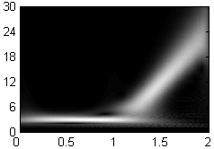
时间t/s

频率f/Hz

图3.2仿真信号${\text{sig}}_{1}(t)$的尺度谱图
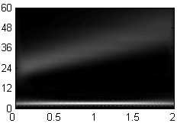
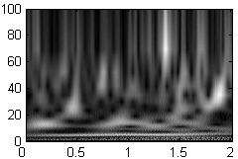
时间t/s

频率f/Hz

时间t/s
频率f/Hz

图3.3仿真信号
与仿真信号
的尺度谱图

借助尺度谱很直观的时间频率图示特性，我们可以很快的判断典型转子故障。图3.4呈现了转子不平衡时的尺度谱。不平衡时系统主要响应一倍频，因而在尺度谱图像上会在一倍频处出现光亮的连续频率带。同样，转子不对中，转子碰摩，油膜涡动故障其尺度谱如图3.5，3.6，3.7所示，分别出现了自己的特征频率连续带。在观测时，转子不平衡故障和油膜涡动分别出现一倍频和二分之一倍频频率带，故障比较明显异于观察；观测转子不对中故障和碰磨故障尺度谱时要特别小心，因为这两个故障都会在尺度谱上出现二倍频的连续频率带，主要区别看图像上是否出现三倍频和高次偶数倍频的连续光带。出现连续高次偶数倍频的频率光带就是转子不对中故障，出现三倍频的光带就是碰磨故障。四种典型故障的尺度谱图如下所示：

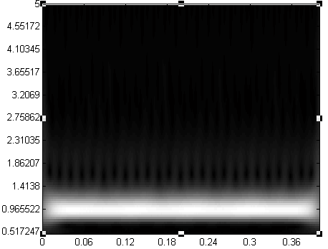
频率/HZ

时间/s

图3.4 转子不平衡故障尺度谱图

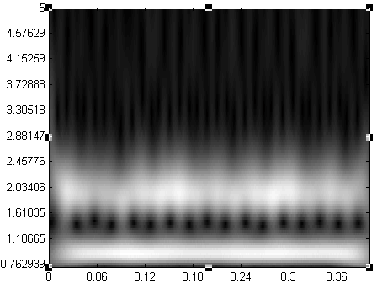
频率/HZ

时间/s

图3.５ 转子不对中故障尺度谱图

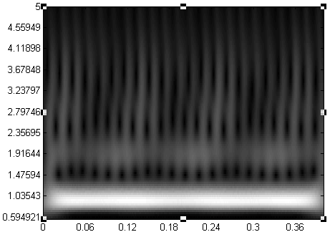
时间/s

图3.6 转子碰摩故障尺度谱图

频率/HZ

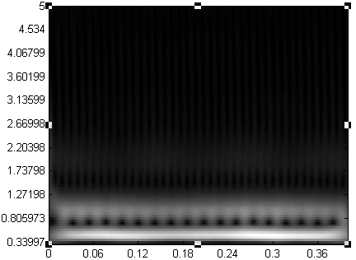
频率/HZ

时间/s

图3.7 油膜涡动故障尺度谱图

第四章 基于PCA的小波尺度谱图像特征提取
尺度谱是振动信号经过连续小波变换而得到的，很好的反映了信号本身的特性。但是信号中有时可能包含其它激振源所产生的振动信息，为了摒弃冗余的信息，提取最能反映故障信号本质的特征信息，我们采取图像压缩及特征处理的主成份分析方法。
主成份分析(Principle Component Analysis,PCA)^{[16]}首先是由英国的皮尔森(Karl.Pearson)对非随机变量引入的，而后美国的数理统计学家郝特林(Harold.Hotelling)在1993年将此方法推广到随机向量的情形。PCA是设法将原来众多具有一定相关性的指标,重新组合成一组新的互相无关的综合指标来代替原来的指标,使得新指标既包含原始数据的主要信息,又能更集中地显示出研究对象的特征。

4.1主成份分析(PCA)的发展及研究现状
PCA通过寻找变量最大的投影轴, 判断有多少个独立变量,并将相关量组合成新量,在保留了向量x的绝大多数特征信息前提下, 通过使用低维的向量y来替代原先的维数较多的向量x, 实现降维目的,这可大大减少计算的复杂性,同时保证尽可能少地丢失信息,相比于反射映射或交叉相关方法,对样本要求不高，是一种比较适用的图像处理方法。
在过去的几十年里，人们对主成分分析方法作了大量的研究，并在图像识别以及故障监控和诊断等领域均有大量的应用。主成分分析的应用研究最早主要是利用PCA良好的降维能力，可以把多维特征压缩到少数几维，这样因为减少了噪声等其他干扰成分，突出了有用的信息特征，更加有利于运用神经网络、支持向量机等智能方法进行状态分类。杨杰等人采用PCA方法对润扬长江大桥北汉斜拉桥的频响函数进行了有效降维，并根据降维后的主分量重构了结构频响，误差分析表明可以用较少的主元向量来综合表征高维的结构频响函数。
目前对于PCA方法研究很多应用也十分的广泛。文献^{[17]}详细介绍了PCA方法的原理，并且成功的应用于人脸识别的特征提取；文献^{[18]}是一种改进型的PCA方法，作者提出：传统的分析方法的基本原理是利用K - L变换抽取人脸的主要成分，构成特征脸空间，识别时将测试图像投影到此空间，得到一组投影系数，通过与各个人脸图像比较进行识别。这种方法使得压缩前后的均方误差最小，且变换后的低维空间有很好的分辨能力，但是这种方法在处理人脸图像时，要将二维图像矩阵转换成一维的列向量，使图像的维数达到上万维，计算工作量非常大，特征提取速度慢。为了克服传统PCA的不足，提出了二维PCA (2DPCA)方法、PCA +2DPCA等一些方法。这些方法的提出不仅有效的解决了图像处理的高维问题,而且大大提高了人脸的识别率。
很多方法可以说都是从数学变换角度来优化参数寻求更加简便的PCA算法，实际应用中主要是在人脸识别。PCA在小波尺度谱图像特征提取实现智能诊断故障的领域应用还很少，所以在这个领域的研究应用是一个新的奋斗热土。

4.2 PCA基本原理
假设有N个矢量组成的$N×1$维矩阵$x=(x_{1},x_{2},⋯⋯,x_{N})^{T}$,则
x的均值为： $\overline{x}=\frac{1}{N}\sum_{i=1}^{N}{x_{i}}$ (4.1)
每个矢量与均值的差值为： $Ψ_{i}=x_{i}−\overline{x}$ (4.2)
矢量的协方差矩阵定义为： $\sum{}\frac{1}{N}\sum_{i=1}^{N}{Ψ_{i}}Ψ_{i^{T}}$ (4.3)
x是$N×1$维的矩阵，所以是$N×N$维的实对称矩阵，对角线上元素是$x_{i}$的方差，非对角线上的元素是$x_{i}$和$x_{j}$的协方差。
设$e_{i}$和$λ_{i}(i=1,2,3,\text{.}\text{.}\text{.}\text{.}\text{.}\text{.},N)$分别为协方差矩阵的正交归一特征向量和对应的特征值。将特征向量按照特征值从大到小的顺序排列成行，组成矩阵T。假设T是将x转换为y的一个线性变换，则
$y=T(x−\overline{x})$ (4.4)
很容易看出y的均值为零。y的协方差矩阵可表示为：
$\sum{}T\sum{T^{T}}$ (4.5)因为$\left|T\right|=1$，所以, 也就是$\sum{}\begin{aligned}\left[λ_{i}⋯⋯0 | \right]\left[⋯⋯ | \right] \\ \end{aligned}$
由此可以看出y的各元素是不相关的，也就是说y的协方差的特征值是y中对应变量的方差。这种变换，首先要求出它的协方差矩阵，再求的特征向量构成的正交矩阵T。因为T的每一行都是正交归一化向量构成的$T^{−1}=T^{T}$，所以这种变换式可逆的，也即$x=y+\overline{x}$。变换前后的向量个数没有变，但是变换前后向量的值发生了变化，出现了若干个很小的值。这是我们能够在保留主要信息的基础上降低特征维数。若要用于数据压缩，就要删除较小的分量，而且在最小均方误差的意义上，此变换是最优的。但是若直接计算，计算量就比较大了，所以同样需要减去一些信息量少的特征向量。下面讨论五种不同的特征值选择方法:
l)标准的特征空间投影:所有非零特征值的特征向量都用于创建特征空间。该方法在k值比较大的时候，计算速度比较慢，而且不利于分类。
2)丢弃最后40%的特征向量:因为特征向量是按照特征值降序来排列的，该方法丢弃了反映最少的40%图像间差异的特征向量。
3)保持前面的$\sum{−1}$个特征向量：将特征值按照降序排列，同时只保留最前面的$\sum{−1}$个特征向量。其中为训练图像的类别数。
4)按照计算信息量来确定维数:该方法采用保证剩余的特征向量所包含的信息与总的信息量相比大于一定的阈值e。通常取e=90%~99%。公式计算为:
$\text{ei}=\frac{\sum_{j=1}^{i}{λ_{j}}}{\sum_{j=1}^{k}{λ_{j}}}≥e$ (4.6)式中$λ$为协方差矩阵的K个非零特征值。
5)丢弃最前面的三个特征向量:同样将特征值按照降序排列，对应于最大三个特征值的特征向量往往反应了图像间由于光线不同而造成的差异。为了解决光照问题，可以丢弃前面的三个特征向量。
本文选取第四种方式，取阈值e为90%时的特征数目作为最终分类的特征向量的个数。

4.3基于PCA小波尺度谱图像特征提取

4.3.1特征尺度谱的构建
对于一幅M ×N 的转子故障尺度谱图像,将其每列相连构成一个大小为D = M ×N 维的列向量。D是尺度谱图像的维数,也是图像空间的维数。设n是训练样本的数目, $x_{j}$表示第j幅图像形成的尺度谱向量,则所需样本的协方差矩阵为^{[19]}:
$S_{r}=\sum_{j=1}^{n}{(x_{j}}−u)(x_{j}−u)^{T}$ (4.7)其中u为训练样本的平均图像向量: $u=\frac{1}{n}\sum_{j=1}^{n}{x_{j}}$ (4.8)令$A=[x_{1}−u,x_{2}−u,\text{.}\text{.}\text{.}x_{n}−u]$,则有$S_{r}={\text{AA}}^{T}$,其维数为$D×D$。
根据PCA变换原理，需要求得的新坐标系由矩阵${\text{AA}}^{T}$的非零特征值所对应的特征向量成。直接计算的计算量比较大,所以采用奇异值分解(Singular ValueDecom position , SVD) 定理，通过求解$A^{T}A$的特征值和特征向量来获${\text{AA}}^{T}$特征值和特征向量。下面我们来介绍一下奇异值分解定理：
设x是一个$M×N$维矩阵，则存在两个正交矩阵U和V，以及对角矩阵，
$U=(u_{1},u_{2}⋯u_{N}),{\text{UU}}^{T}=1$ (4.9)
$V=(v_{1},v_{2}⋯v_{N}),{\text{VV}}^{T}=1$ (4.10)
$\sum{}\text{diag}(λ_{1},λ_{2}⋯λ_{r}),λ_{1}≥λ_{2}≥⋯λ_{r}≥0,r=\text{min}(M,N)$ (4.11)
他们同时满足$x=U\sum{V^{T}}$,$λ_{i}(i=1,2,3⋯⋯r)$为矩阵${\text{xx}}^{T}$和矩阵$x^{T}x$的非零特征值，$U_{i}$和$V_{i}$分别为${\text{xx}}^{T}$和$x^{T}x$对应于$λ_{i}$的特征向量，$\sqrt{λ_{i}}$ 为x的奇异值。
依据SVD定理^{[20]}，令$λ_{i}$ ( i = 1, 2, …, r) 为矩阵$A^{T}A$的r个非零特征值,$v_{i}$为$A^{T}A$ 对应$λ_{i}$的特征向量。则${\text{AA}}^{T}$ 的正交归一特征向量$u_{i}$为：
$u_{i}\frac{1}{\sqrt{λ_{i}}}{\text{Av}}_{i}$ ( i=1,2,3，…，r) (4.12)这样得到的特征向量的维数比较高，为了减少维数，选择前面一节介绍过的按照计算信息量来确定维数的方法选择前i个特征向量，这样就得到了基础图像特征，它的空间为：
$w=(u_{1},u_{2}⋯u_{r})\text{.}$ (4.13)
将训练样本投影到基础图像特征空间,得到一组投影向量$W=w^{T}u$ ，构成样本识别的数据库。识别时，先将每一幅待识别的样本图像投影到基础图像特征空间，再利用最邻近分类器比较其与库特征的位置，从而识别出该图像是否是库中的特征，如果是，是哪一幅图像样本。

4.3.2特征提取具体过程
利用PCA对获得的尺度谱图进行特征提取和压缩，具体算法流程如下：
1)按路径读取图片，进行数字到字符转化,连接,并消除部分噪音影响，重新存放,构成新集合$X=(x_{1},x_{2}\text{.}\text{.}\text{.}\text{.}\text{.}\text{.}x_{n})$。
2)计算所有图片的平均值： $\overline{x}＝\frac{1}{n}\sum_{i=1}^{n}{x_{i}}$ (4.14)
3)计算每张图片与平均值的差值： $d_{i}=x_{i}−\overline{x}$，(i=1,2,3……n) (4.15)
4)构建协方差矩阵： $Σ={\text{DD}}^{T},D=(d_{1}，d_{2}，⋯，d_{n})$ (4.16)
5)求矩阵 $Σ$的特征值$λ_{i}$及对应的特征向量 $v_{i}$，(i=1,2……n)
6)选取前p个最大特征值和对应的特征向量
7)求归一化特征向量 $e_{i}=d_{i^{T}}×v_{i}×\frac{1}{\sqrt{λ_{i}}}$ (i=1,2,……n), (4.17)
则特征空间为 $E=(e_{1},e_{2}⋯⋯e_{p})$ (4.18)
8)将每一幅图像投影到E上，
随机选取32个不对中信号尺度谱图像，32个不平衡信号尺度谱图像，32个碰摩信号尺度谱图像及32个油膜涡动信号尺度谱图像。进行多次试验，每次随机选取各类故障的16幅图像作为训练集，其余的作为测试集，形成64幅图像的训练集和64幅图像的测试集。对训练图像利用PCA压缩后，对其各主成分（特征值）的主元贡献率列表如下(表4.1)：
表4.1 随机训练样本时主成份贡献率表
随机次数 | 特征值序号  贡献率 | １ | ２ | ３ | ４ | ５
1 | 单个贡献率% | 0.6435 | 0.2231 | 0.0274 | 0.0250 | 0.0105
1 | 累计贡献率% | 0.6435 | 0.8666 | 0.8939 | 0.9190 | 0.9294
2 | 单个贡献率% | 0.7095 | 0.1788 | 0.0227 | 0.0171 | 0.0103
2 | 累计贡献率% | 0.7095 | 0.8883 | 0.9110 | 0.9281 | 0.9384
3 | 单个贡献率% | 0.6187 | 0.2322 | 0.0303 | 0.0263 | 0.0165
3 | 累计贡献率% | 0.6187 | 0.8509 | 0.8812 | 0.9076 | 0.9241
4 | 单个贡献率% | 0.6378 | 0.2222 | 0.0275 | 0.0258 | 0.0192
4 | 累计贡献率% | 0.6378 | 0.8601 | 0.8875 | 0.9133 | 0.9326
5 | 单个贡献率% | 0.6375 | 0.2446 | 0.0308 | 0.0188 | 0.0084
5 | 累计贡献率% | 0.6375 | 0.8821 | 0.9129 | 0.9317 | 0.9402
6 | 单个贡献率% | 0.6822 | 0.1824 | 0.0406 | 0.0186 | 0.0144
6 | 累计贡献率% | 0.6822 | 0.8645 | 0.9051 | 0.9237 | 0.9381
7 | 单个贡献率% | 0.6720 | 0.1777 | 0.0404 | 0.0310 | 0.0138
7 | 累计贡献率% | 0.6720 | 0.8496 | 0.8901 | 0.9211 | 0.9349
8 | 单个贡献率% | 0.6365 | 0.2149 | 0.0415 | 0.0278 | 0.0104
8 | 累计贡献率% | 0.6365 | 0.8514 | 0.8929 | 0.9207 | 0.9311
9 | 单个贡献率% | 0.6877 | 0.1740 | 0.0373 | 0.0209 | 0.0157
9 | 累计贡献率% | 0.6877 | 0.8617 | 0.8990 | 0.9199 | 0.9357
10 | 单个贡献率% | 0.6998 | 0.1806 | 0.0259 | 0.0187 | 0.0101
10 | 累计贡献率% | 0.6998 | 0.8804 | 0.9063 | 0.9250 | 0.9351
平均 | 单个贡献率% | 0.6625 | 0.2031 | 0.0324 | 0.0230 | 0.0129
平均 | 累计贡献率% | 0.6625 | 0.8656 | 0.8980 | 0.9210 | 0.9340
由表4.1可以看出，10次随机实验的结果中，第一主元的贡献率最高达到70.95%,最低为61.87%,平均达到66.25%，当样本的选取合适时，能量可达到70%。第一主元与第二主元的累积贡献率最高为88.83%,最低达到84.96%。前五个主元的累积贡献率最高达到94.02%,最低也达到92.41%,平均93.40%。本文选取图像信息能量达到90%时压缩所得的维数，由上表可以看出，所得维数分别是4，3，4，4，3，3，4，4，4，3。综合上述条件，在实际的实验压缩中，我们每次取随机图像压缩到4维达到要求。

第五章 特征分类及结果分析
应用上一章介绍的PCA原理，我们通过提取典型转子故障信号的尺度谱图像特征，进行图像压缩处理，利用低维的特征构建分类器，应用最近邻方法进行特征识别，就可以达到故障的诊断。

5.1基于最近邻分类的转子故障识别
比较直接也比较常用的分类方法是选择与待分类对象距离最近得的样本的类别为待分类对象的类别。此方法构建的分类器即是最近邻法分类器^{[21]}(Nearest Neighbor Classification, NNC)。设x，y为n维特征空间中的两个点，
本文用到欧式距离公式：
$d(x,y)=\left\|x−y\right\|={\left[\sum_{i=1}^{n}{(x_{i}−y_{i})^{2}}\right]}^{\frac{1}{2}}$ (5.1)
有了距离的测度，将待识别的样本映射到特征空间，寻找距离最小的那一类样本。有时，为了克服单个样本类别的偶然性，增加识别的可靠性，可以选择最近的k个样本，然后识别样本判别为这k个样本中同类样本最多的那个类别，即k近邻判别。
利用ZT-3多功能转子故障模拟试验台采集故障信号，随机选取32个不对中信号尺度谱图像，32个不平衡信号尺度谱图像，32个碰摩信号尺度谱图像及32个油膜涡动信号尺度谱图像。选取各自16幅图像作为训练集，其余的作为训练测试集，压缩到4维时，分类结果如表5.1所示：
表5.1最近邻方法识别结果

5.2 实验结果及分析
随机次数 | 1 | 2 | 3 | 4 | 5 | 6 | 7 | 8 | 平均
识别率% | 0.8594 | 0.8438 | 0.8281 | 0.7813 | 0.9219 | 0.8584 | 0.7969 | 0.8438 | 0.8417
通过最近邻方法的识别，进行多次实验并随机选取八次结果，可以看到对典型故障的识别率平均可以达到84.17%，是一个非常高的数据了，对典型故障的准确识别已经达到了一个很高的水平。此结果也表明了通过小波变换得到振动信号尺度谱图像，再通过提取图像的特征进行故障识别，可以达到一个快速的比较准确的故障识别目的。
传统的频谱图像特征分析与之相比较，结果就不尽如人意了。传统的频谱分析法的原理是：对转子信号进行傅立叶变换（FFT），通过提取信号在频域上的特征量，确定各特征频率成分以及幅值大小。频谱特征的选取步骤为：
STEP1：对信号进行FFT变换，并进行归一化处理，即将各频率下的频谱值与最大值相除而得到；
STEP2：在归一化后的频谱中寻找转子故障特征频率所对应的谱值。
设归一化后的频谱为$X(f)$，F_{k}为第k倍旋转频率谱值；f_{k}为第k倍旋转频率。由于转速测量通常存在差异，因此特征值需要在一定范围寻找，设其特征频率差异为$δf$，频谱间隔为$Δf$，令$m={δf}/{Δf}$，则在各特征值的计算为：
$F_{k}=\text{max}\left[X\left(f_{k}−mΔf\right),X\left[f_{k}−\left(m−1\right)Δf\right],⋯X\left(f_{k}\right)⋯,X\left(f_{k}−mΔf\right)\right]$ $\left(k=1,2,⋯\text{17}\right)$ (5.2)
STEP3：最后形成频谱特征向量{F₁，F₁，…F₁₇}。
应用图像特征提取，最近邻方法识别，随机八次结果如表5.2所示：
表5.2频谱分析方法识别率
随机次数 | 1 | 2 | 3 | 4 | 5 | 6 | 7 | 8 | 平均
识别率% | 0.7969 | 0.7969 | 0.8281 | 0.7969 | 0.8281 | 0.7500 | 0.7969 | 0.7813 | 0.7969

由表可以看出频谱分析方法对故障的识别率平均为79.69%，小于尺度谱分析的故障平均识别率84.17%，所以本文提出的尺度谱图像特征对故障的分辨能力更强。

第六章 总结与展望

6.1 总结
故障信号的尺度谱图像特征提取与智能诊断是一个新颖的学科研究题目，研究的内容涉及连续小波变换、计算机制作尺度谱图、图像特征提取、模式识别等基本理论，已经成为一个新的与计算机结合的图像处理研究方向。本文借鉴人脸识别的思想，运用在人脸识别上广泛应用的主成分分析(PCA)方法直接对尺度谱图像进行压缩特征提取，最后实现智能诊断。本文主要做了以下工作：应用连续小波变换原理对故障信号进行变换，得到信号的尺度谱图像；运用PCA方法对尺度谱图像进行压缩特征提取，建立故障类别特征数据；通过实验台采集信号进行了理论验证并与传统的频谱图像识别结果进行了比较，结果充分表明提取的尺度谱图像特征具有更强的故障识别能力。

6.2 展望
通过尺度谱图像特征提取来实现故障诊断是模式识别和计算机图形图像领域中的一个新的也极富挑战性的研究课题，今后的研究工作觉得应该从以下几个方面着手：
(1)根据图像的特点，开发一个更大的，更高质量，更高分辨率，多功能的数字图象处理模块。
(2)改善PCA的算法，开发一个更适合更简便的尺度谱图像处理的PCA程序。
(3)充分利用计算机，开发研究一套可以直接采集故障信号数据，变换得到尺度谱，图像特征提取和识别诊断的高效尖端设备。

参考文献
[1] Peng Z, He Y, Lu Q, et al.Feature extraction of the rub-impact rotor system by means of wavelet analysis [J].
Journal of Sound and Vibration, 2003, 259 ( 4 ),1000-1010.
[2] 徐建华.图像分析与处理[M].北京：科学出版社，1993.
[3] 陈果,邓堰.转子故障的连续小波尺度谱特征提取新方法[J].航空动力学报，2009，24(4):797～798
[4] 李玉鑑，王利娟.基于PCA的眉毛识别方法研究[J].计算机工程与科学，2008，30(11):28
[5] 龚海鹏.小波变换在转子故障诊断中的若干问题的研究[D].上海：上海交通大学，2008.
[6] 崔宁博.设备诊断技术-振动分析及其应用[M].天津：南开大学出版社，1993.
[7] 徐章隧.故障信息诊断原理[M].北京：国防工业出版社，2000.
[8] 丁玉兰.机械设备故障诊断技术[M].上海：上海科技文献出版社，1994.
[9] 姚桂艳,孙丽媛,程秀芳等.机械故障诊断技术的研究现状及发展趋势[J].河北理工学院学报，2005,27(3):36～37.
[10] 何正嘉.机械设备非平稳信号的故障诊断原理及应用[M].北京：高等教育出版社，2001.
[11] 朱松青，史金飞.状态检测与故障诊断中的主元分析法[J].机床与液压，2007,35(1).
[12] 陈果.航空器检测与诊断技术导论[M].第1版，北京：中国民航出版社，2007，173～176.
[13] 唐金山，张永光，吕国英.小波变换的优良局部性及其应用[J].黑龙江大学自然科学学报，1996,13(2).
[14] 郑素珍,陈文静,苏显渝.基于复Morlet小波的相位分析[J].光电工程，2007,34(4).
[15] 张丰功.小波分析在机械故障诊断中的应用[J].重型机械科技，2007.
[16] 尹飞，冯大政.基于PCA算法的人脸识别[J].计算机技术与发展，2008.
[17] 曾阳艳,叶柏龙.基于PCA方法的人脸特征提取和检测[J].人工智能及识别技术，2008，(3).
[18] 齐兴敏,刘冠梅.PCA在人脸识别方法中的比较研究[J].江西蓝天学院学报，2008，3(3).
[19] 孙顺利.基于小波变换的PCA人脸识别方法[D].大连：大连理工大学，2007,18～19.
[20] 周桐.基于PCA的人脸识别系统的设计与实现[D].哈尔滨：哈尔滨工业大学，2007,21～22.
[21] 齐兴敏.基于PCA的人脸识别技术的研究[D].武汉：武汉理工大学，2007.

致 谢
这次毕业论文得以圆满的完成，首先要衷心的感谢我的论文指导老师陈果教授在毕设期间的悉心指导和耐心帮助。在论文的写作过程中陈老师对各章节提出了宝贵的建设性意见，在编写体系的安排上给出了很好的建议和指导，为论文的最终顺利完成提供了有力的支持和帮助。其次要真心的感谢孙丽萍师姐在我的论文写作、修改上给予的耐心指导和无私帮助。同时也感谢谭真臻师姐和王美令师姐的无私帮助。
在此，谨向陈果老师和孙师姐致以衷心地感谢！向曾经帮助和指导过我的领导、老师和同学致以衷心的感谢！祝你们身体健康，工作顺利，心想事成。

